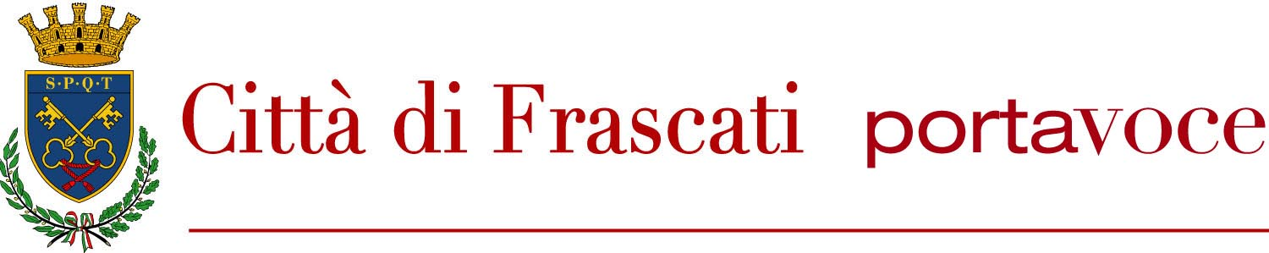

Comunicato Stampa

Avrà anche il sapore del Frascati Doc la Vendemmia di Roma 2020, l’evento che porta il vino nei prestigiosi spazi di Piazza di Spagna.

Torna la Vendemmia di Roma, uno degli eventi più prestigiosi della Capitale dedicati al mondo vitivinicolo, e quest’anno avrà anche il sapore del Frascati Doc e Docg. Nella prestigiosa sede di Palazzo Patrizi a Roma, martedì 13 ottobre 2020 alle 17, si terrà una degustazione dei migliori vini della Doc Frascati e della Doc Roma, davanti ad un parterre di giornalisti, di esperti e di addetti al settore. In totale le aziende presenti saranno circa 12 e faranno degustare le loro referenze migliori, raccontando il territorio e la crescita qualitativa che il Frascati ha fatto segnare negli ultimi dieci anni. L’evento è patrocinato dall’Associazione Dimore Storiche Italiane.

«Si tratta di un’operazione di marketing molto importante che il Consorzio ha voluto promuovere ad ogni costo - dichiara il Presidente del Consorzio Felice Gasperini -. Il parterre della Vendemmia di Roma è di assoluta eccellenza e accoglie i vini delle migliori cantine italiane e internazionali, quindi non potevano assolutamente mancare i Frascati Doc e Docg, che grazie al lavoro degli enologi, dei produttori e delle aziende vinicole stanno dimostrando il potenziale del nostro territorio e la qualità raggiunta».

